**시계열분석 및 실습 프로젝트**

Chemical process concentration readings: Every two hours (n = 197)  
최종 분석 결과 : IMA(1,1) 모형

**산업경영공학과**

**12180627**

**손준영**

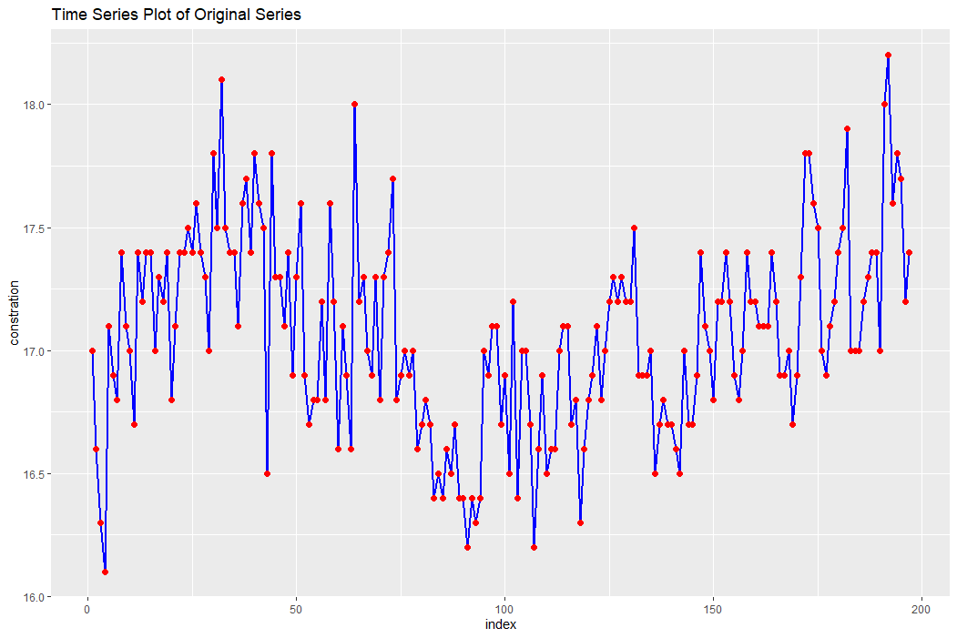

Figure 1. Time Series Plot of Original Series

먼저, 첫번째 시계열 데이터(Chemical process concentration readings : Every two hours)의 Original Time series plot을 나타낸 Figure1을 그렸다. 데이터의 크기는 197개이다.

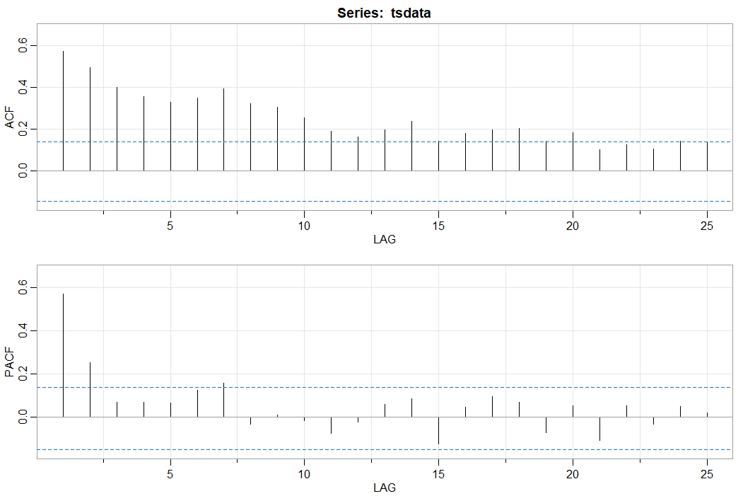

Figure 2. ACF/PACF of Original Series

원 시계열 데이터의 ACF와 PACF를 나타낸 Figure 2를 보면, ACF의 경우 Slow Decay로 보이며 PACF는 Cut-Off After Lag 2로 보인다. 따라서 원 시계열 데이터는 Non-Stationary로 보이기 때문에 차분(Differencing)을 진행한다.

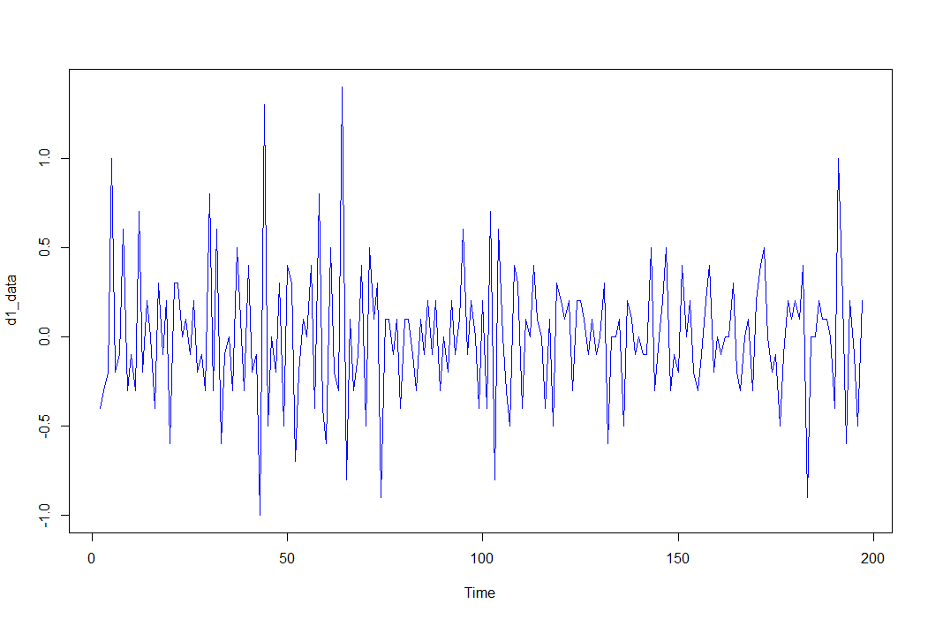

Figure 3. Time Series Plot of D1_data

Figure 3은 1차 차분을 진행한 Time Series의 Plot을 나타냈다.

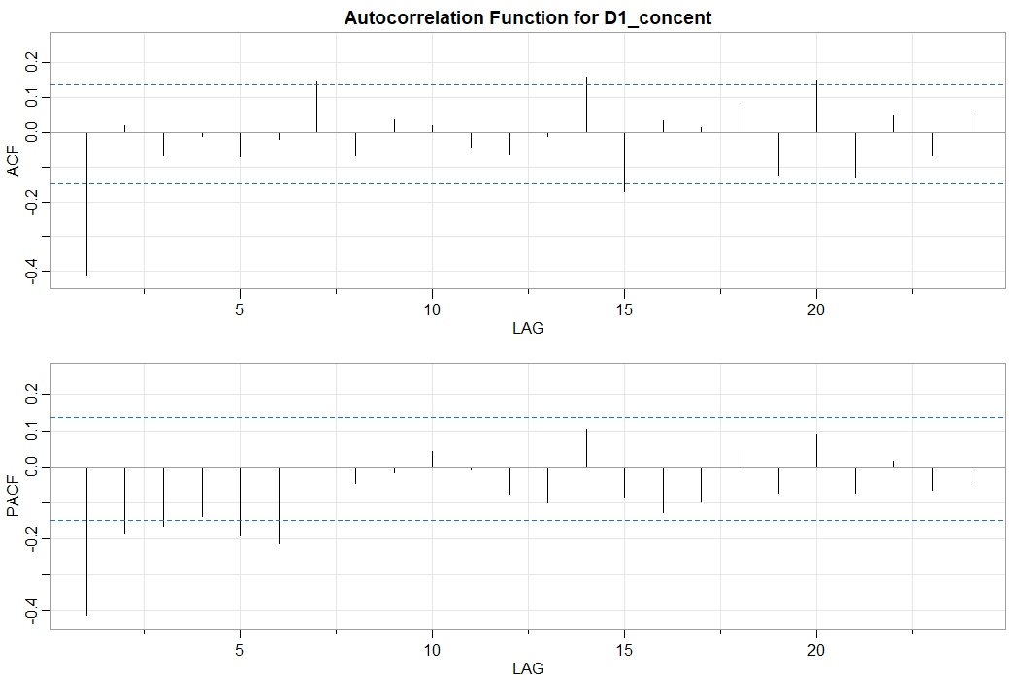

Figure 4. ACF/PACF Plot of D1_Data

1차 차분한 시계열 데이터의 ACF와 PACF를 나타낸 Figure 4를 보면, ACF의 경우 Cut-Off After Lag 1, PACF는 Exponential Decay로 보인다. 이러한 패턴을 보이는 모델에는 MA(1) 모형이 있기 때문에 IMA(1,1) 모형을 따를 것으로 보인다. 따라서 원 데이터를 ARiMA(0,1,1) 모델에 fitting한 후 잔차의 그래프를 나타내면 Figure 5와 같다.

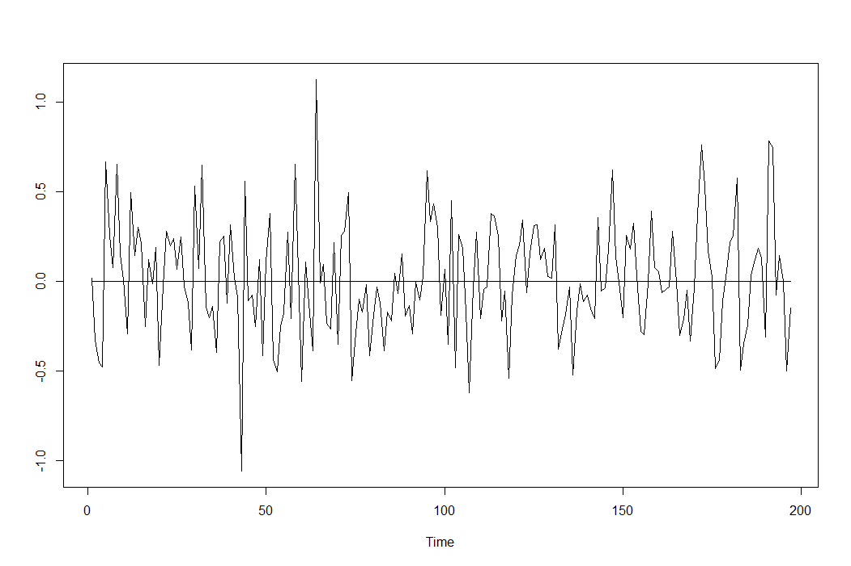

Figure 5. Residual of ARiMA(0,1,1)

Figure 5를 보면 잔차들이 0을 기준으로 대칭을 이루는 것으로 보아 정규성을 어느 정도 만족하는 것으로 보인다. 또한 잔차들의 ACF/PACF를 확인하면 Figure 6과 같다.

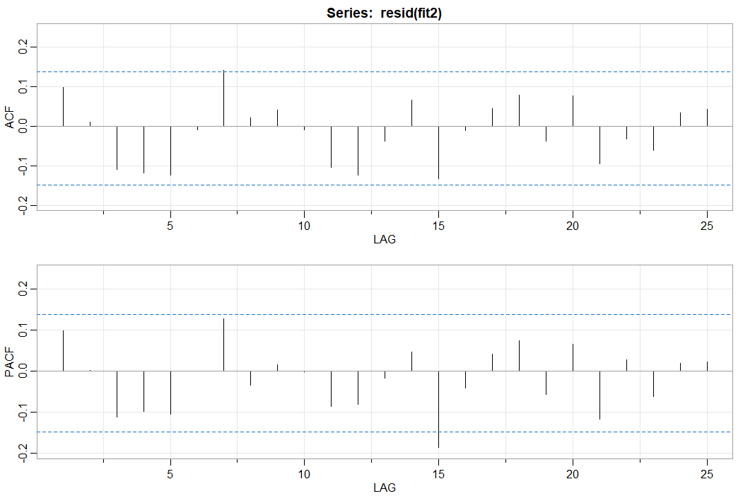

Figure 6. ACF/PACF of Residual

Figure 6을 통해 잔차의 ACF/PACF를 보면 95%의 신뢰구간에서 크게 벗어나는 값이 없기 때문에 잔차의 독립성을 만족하는 것을 보이며, 잔차들은 White Noise를 만족하는 것으로 보인다.

여기에 추가적으로 잔차의 QQ-plot을 그려낸 것이 Figure 7이다.

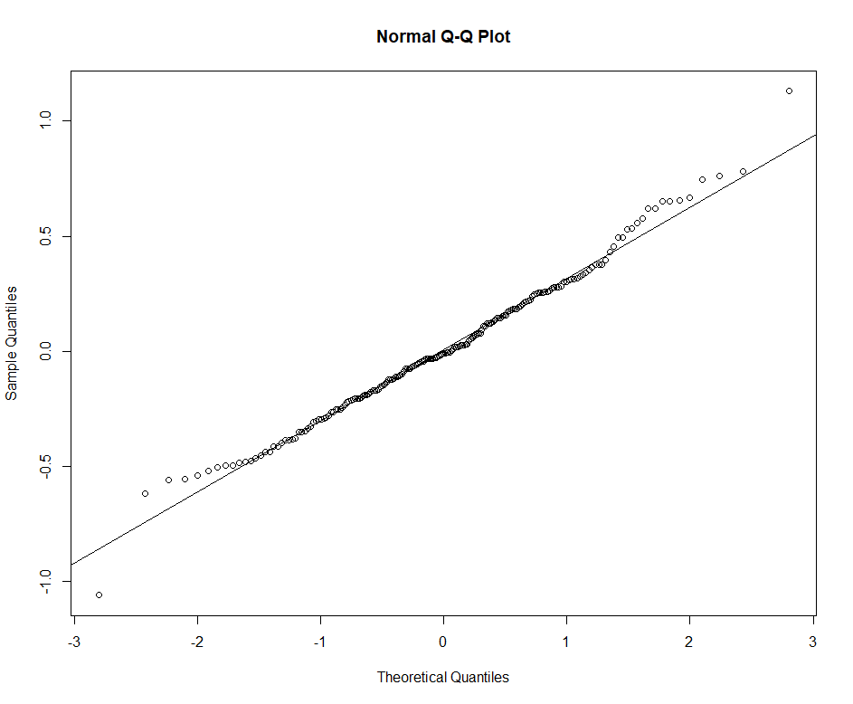

Figure 7. QQ-Plot of Residual

해당 모형의 계수를 추정해보면 Figure 8과 같다.

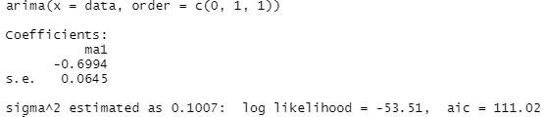

Figure 8. Coefficients

MA(1) 모형의 계수를 추정해보면, -0.6994로 나타난다. 마지막으로 모형의 검증을 위해 Box-Ljung을 이용했다.

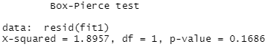

Figure 9. Box-Ljung

P-value가 0.05보다 큰 0.1686으로 나타난 것을 보아, 해당 모형은 통계적으로 적절하다고 볼 수 있다.

**시계열분석 및 실습 프로젝트**

Monthly series of unemployed females between ages 16 and 19 in US from January 1961 to October 2002(n=500)  
최종 분석 결과 : ARIMA(0,1,1)(0,1,1)12

**산업경영공학과**

**12180627**

**손준영**

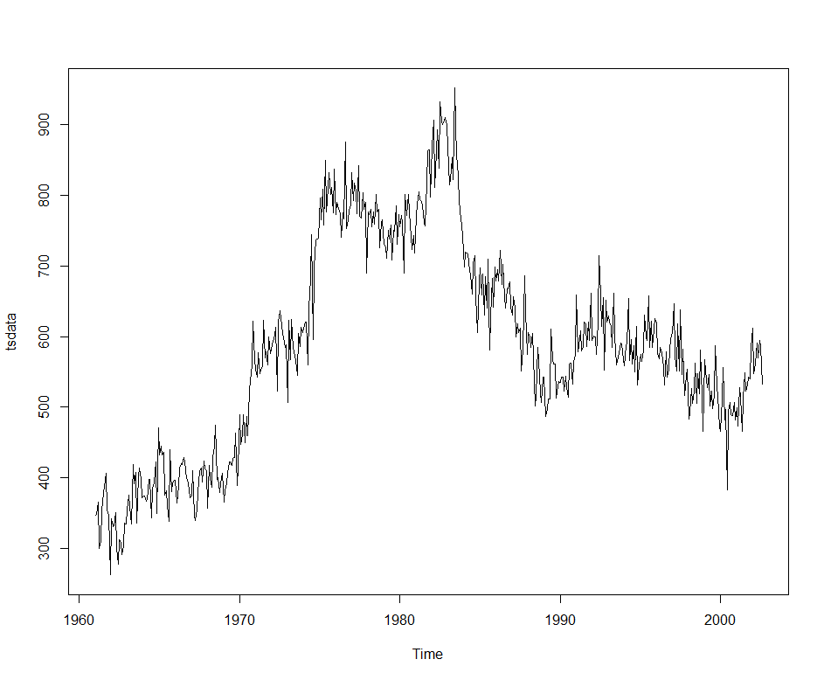

Figure 1. Time Series Plot of Original Series

먼저, 주어진 원데이터의 Time Series Plot을 Figure 1에 나타냈다. 원 데이터를 살펴보면, 분산에 대한 비정상을 확인할 수 있다. 따라서 로그 변환을 수행한다.

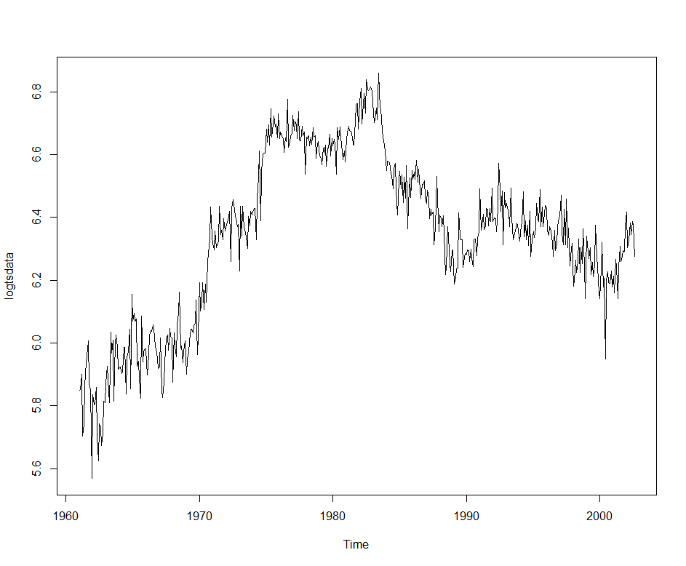

Figure 2. Log Transformation

로그 변환을 수행한 뒤 그래프는 Figure 2와 같이 나타난다. 이를 통해 y축 값이 변화한 것을 확인할 수 있다.

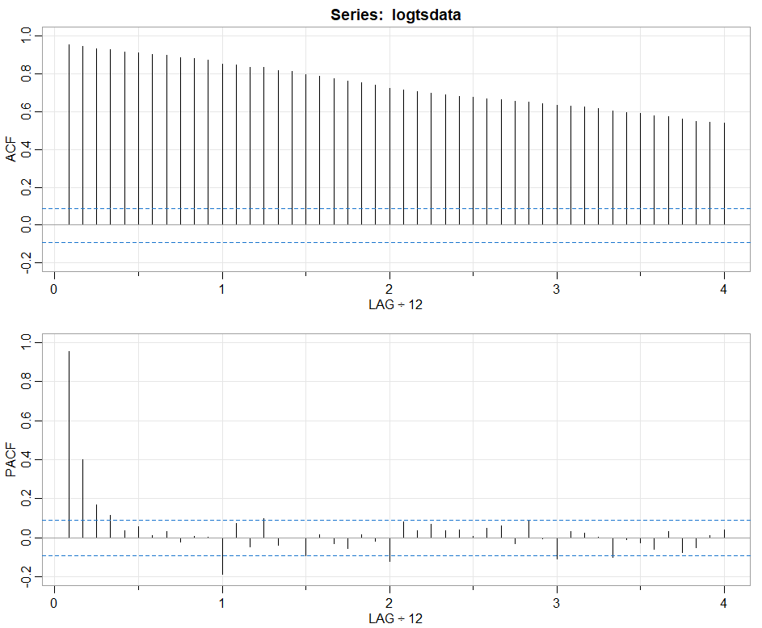

Figure 3. ACF/PACF of Log Transformation

Figure 3에서는 원 데이터에 로그 변환을 취한 후의 ACF/PACF를 나타냈다. ACF를 먼저 살펴보면, 추세와 계절적 주기에서 모두 천천히 감소한다는 것을 볼 수 있어 원 데이터는 Non-Stationary라고 판단했고, 차분을 진행한다. 과대차분 위험이 있기 때문에 Seasonal Differencing을 먼저 진행한다.

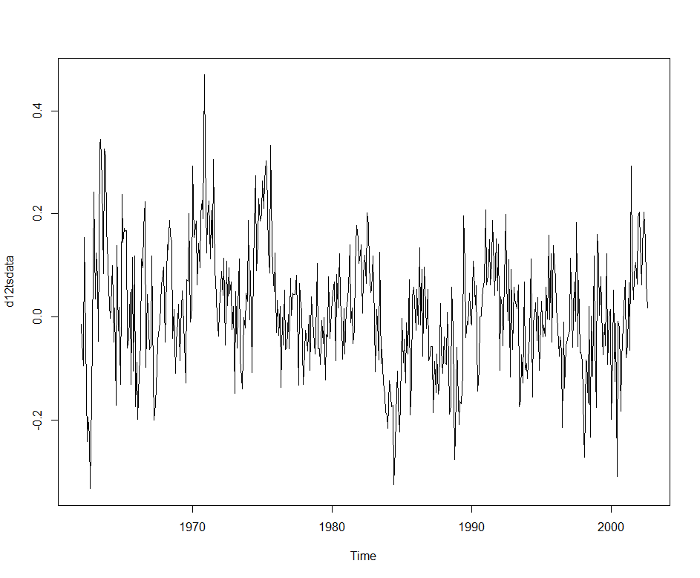

Figure 4. Seasonal Differencing

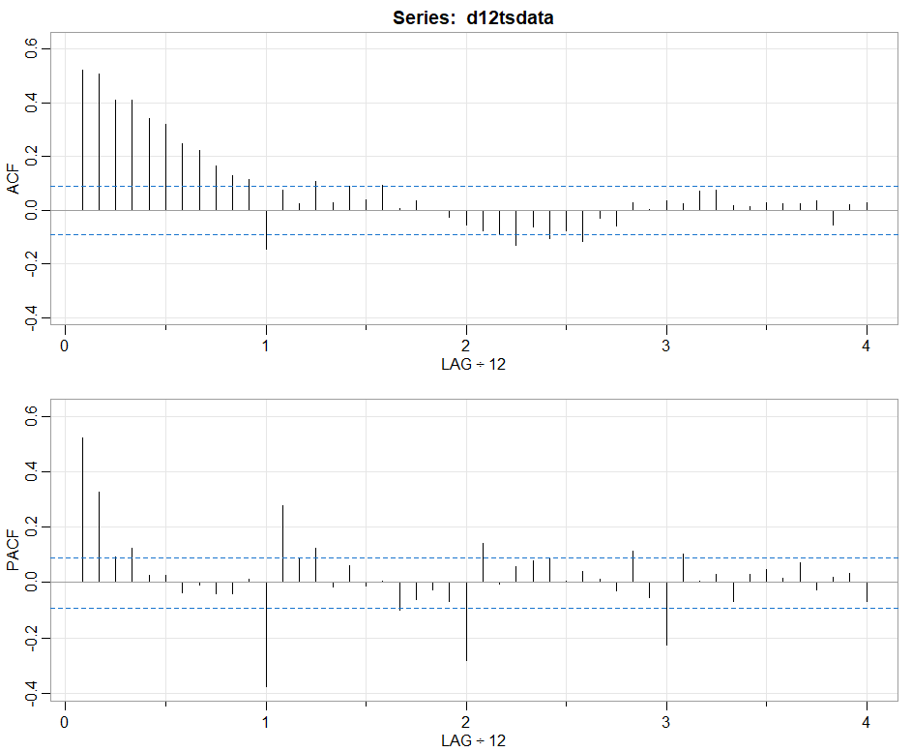

Figure 5. ACF/PACF of Seasonal Differencing

Figure 5를 통해 Seasonal Differencing을 한 이후 ACF와 PACF를 보면 여전히 정상성을 만족하지 못하는 것으로 보이므로 1차 차분을 진행한다.

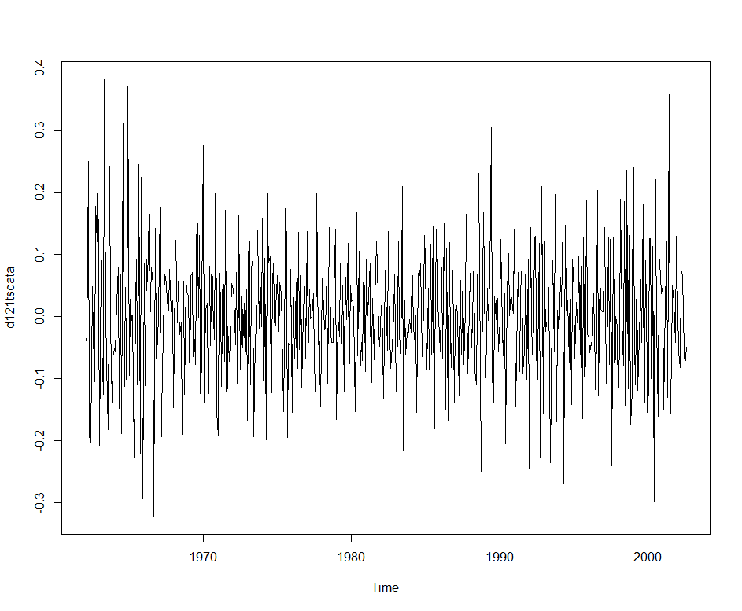

Figure 6. Non-Seasonal Differencing

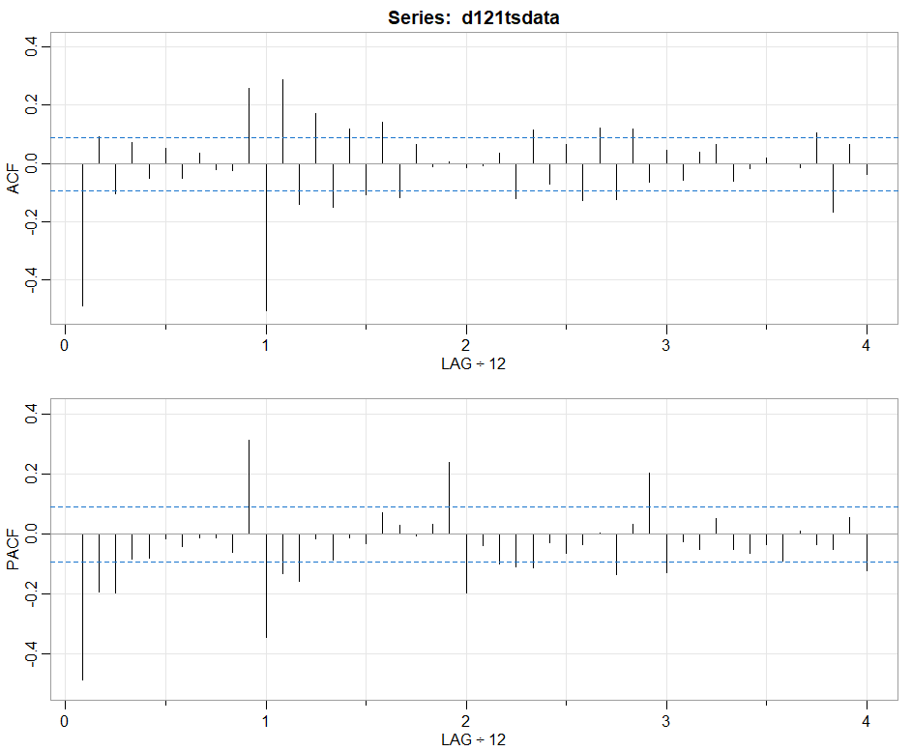

Figure 7. ACF/PACF of Non-Seasonal Differencing

Figure 7의 ACF를 보면 lag 1에서 spike가 발생하므로 Non-Seasonal MA(1) 모형을 제시할 수 있으며, Lag 12에서 Spike가 발생하므로 Seasonal MA(1) 모형을 제시할 수 있다. 따라서 이를 ARIMA(0,1,1)(0,1,1)12 모형에 fitting해볼 수 있다.

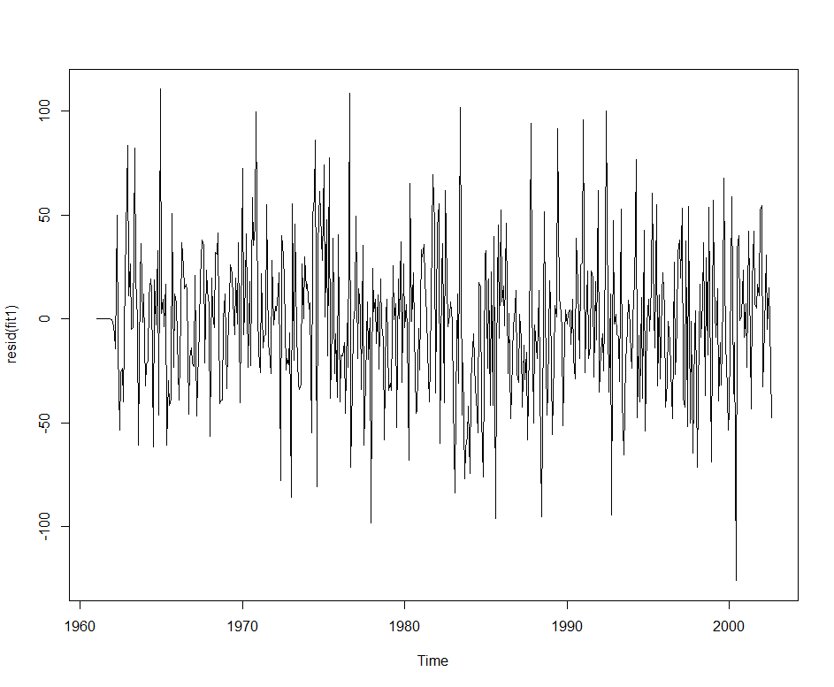

Figure 8. Residual Plot

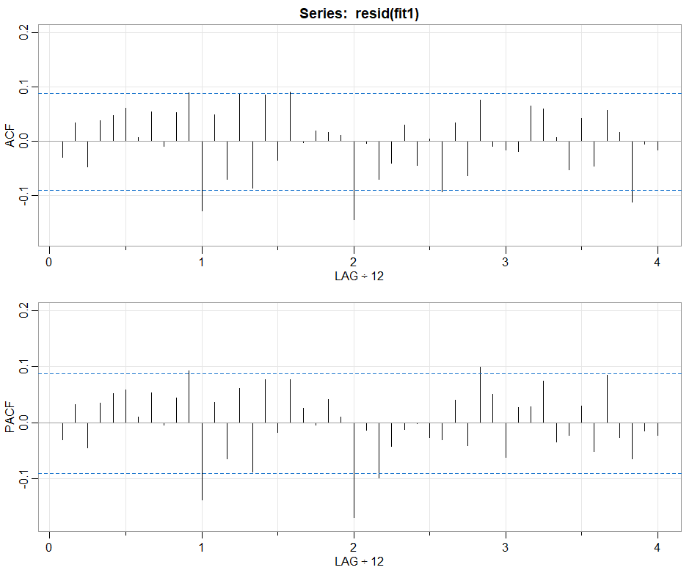

Figure 8. Residual ACF/PACF

Figure 8와 Figure 9를 확인해 보면 잔차가 어느 정도 White Noise임을 확인할 수 있다.

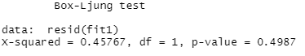

Figure 9. Box-Ljung & Coefficient

마지막으로 Box_Pierce Chi-Square statistic에서도 P-Value가 0.05보다 크게 나와 통계적으로 모형이 적절함을 알 수 있다. 또한 Coefficient 또한 Figure 9에서 확인할 수 있다.